IMPLEMENTATIEPLAN
VOOR HET VERKEERSONGEVALLEN-PROTOCOL

Dit implementatieplan hoort bij de Blauwdruk Verkeersongevallenprotocol en is bedoeld als stapsgewijze toelichting bij het opstellen van een verkeersongevallenprotocol en de implementatie ervan in uw gemeente.

Achtereenvolgens komen aan bod:

DEEL 1 – Inleiding en toelichting op de pilot Verkeersongevallenprotocol
DEEL 2 - De voorbereiding/het werkproces
DEEL 3 - Het opstellen van een verkeersongevallenprotocol

Deel 1 - Inleiding
Met steun van de Stichting Achmea Slachtoffer en Samenleving (SASS) en Interpolis, heeft DTV Consultants in de periode mei 2019 – juni 2020 een pilot begeleid waarbij voor drie gemeenten (Velsen, Alphen aan den Rijn en Tilburg) een verkeersongevallenprotocol is opgesteld, geïmplementeerd en getest. De resultaten van dit traject zijn vastgelegd in een zogenaamde ‘blauwdruk verkeersongevallenprotocol’ en dit bijbehorende Implementatieplan.

Wat is een verkeersongevallenprotocol?
Een verkeersongevallenprotocol is een gestandaardiseerde aanpak die wegbeheerders hanteren na een ernstig ongeval. Het protocol heeft drie doelen:
- Passende aandacht vanuit de verantwoordelijke wegbeheerder voor slachtoffer en/of nabestaanden bij een dodelijk of zeer ernstig verkeersongeval;
- Analyse van de (infrastructurele) situatie en het, indien nodig, treffen van quick-win maatregelen ter voorkoming van nieuwe ongevallen;
- Leren van ongevallen en zorgen dat ongevalsoorzaken op andere locaties proactief worden aangepakt.

In het verkeersongevallenprotocol wordt geregeld dat:
- de slachtoffers en/of nabestaanden de aandacht krijgen waar zij behoefte aan hebben;
- de communicatie met de slachtoffers en/of nabestaanden, maar ook richting media, gestroomlijnd wordt;
- de wegbeheerder op zeer korte termijn de betreffende verkeerssituatie analyseert (of laat analyseren);
- op korte termijn de nodige quick-win maatregelen worden getroffen;
- inzichten uit de analyse van de verkeerssituatie worden gebruikt om ook andere locaties veiliger te maken en slachtoffers te voorkomen.
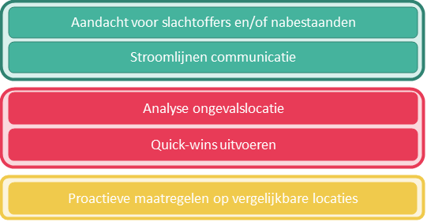

Welk proces is doorlopen met de pilot?

1. Opstellen Verkeersongevallenprotocol
Samen met de drie betrokken gemeenten is een op maat gemaakt verkeersongevallenprotocol opgesteld. Dit was gebaseerd op de protocollen van de gemeente Amsterdam, die al vele jaren succesvol gebruik maakt van een verkeersongevallenprotocol.
2. Implementatie in de organisatie
Parallel aan het opstellen van een verkeersongevallenprotocol per pilot-gemeente, is bekeken op welke manier het protocol een plek krijgt in de organisatie. Wie is verantwoordelijk voor de uitvoering van de verschillende stappen in het protocol? Met welke interne en externe partners wordt samengewerkt?
3. Pilot verkeersongevallenprotocol
In januari 2020 is de pilot gestart. De drie gemeenten hebben het verkeersongevallen-protocol ingezet wanneer er een ernstig ongeval plaatsvond in hun gemeente. DTV Consultants heeft dit proces gemonitord. Per 1 juli 2020 is de pilot beëindigd. Tijdens de pilot is regelmatig contact geweest met de gemeente Amsterdam om hen vragen te stellen over de manier waarop zij bepaalde zaken en onderdelen geregeld hebben.
4. Evaluatie pilotperiode
Na afronding van de pilotperiode, is samen met de gemeenten geëvalueerd. De volgende vragen zijn aan bod gekomen:
- Hoe vaak is het protocol in ingezet en bij welk type ongeval?
- Waarbij heeft het hebben van een protocol geholpen in de afhandeling van het ongeval en door welke protocol-stappen komt dit?
- Wat werkt/loopt nog niet goed, en door (het ontbreken van) welke protocol-stappen komt dit?
- Welke vragen zijn er nog, zowel bij jullie zelf als andere afdelingen? (zoals politie of communicatie)
- Hebben jullie tijdens de pilotperiode aanpassingen gedaan aan het aanvankelijke protocol, en zo ja, waarom en welke aanpassingen zijn dit?
De drie gemeenten zijn positief over het gebruikt van het verkeersongevallenprotocol. ‘Het versterkt het gevoel van relevantie van wat we doen’. ‘Er is nu veel meer aandacht voor een zorgvuldige afhandeling van het ongeval.’ ’Het protocol zorgt voor structuur in de aanpak en afhandeling van ongevallen. Hierdoor is er meer aandacht voor de slachtoffers en de ongevalslocatie.’ ‘Het heeft onze relatie met de Politie sterk verbeterd. De samenwerking is erg plezierig’.
De ervaringen uit de eerste vier stappen waren de input voor stap 5.
5. Opstellen ‘blauwdruk verkeersongevallenprotocol’ en implementatieplan
Vervolgens hebben wij op basis van de ervaringen uit de pilot een blauwdruk opgesteld voor een verkeersongevallenprotocol. Dit is een standaardprotocol met invulvelden, waar een gemeente haar eigen naam en functionarissen kan invullen. Op die manier heeft elke gemeente snel een eigen verkeersongevallenprotocol.
Uiteraard is het mogelijk om, naar eigen inzicht en naar aanleiding van specifieke gemeentelijke voorkeuren, wensen en/of werkafspraken de afspraken aan te passen of te herformuleren.
In dit bijbehorende implementatieplan beschrijven we per onderdeel van het protocol welke tips en ervaringen er uit de pilot komen.
6. Landelijke uitrol van het verkeersongevallenprotocol
De laatste fase van het project, start in het najaar van 2020. We bekijken op welke manier we het verkeersongevallenprotocol onder de aandacht kunnen brengen bij gemeenten in Nederland en op welke manier we de blauwdruk + implementatieplan beschikbaar kunnen stellen.

Deel 2 - De voorbereiding/het werkproces

Eindverantwoordelijke voor de uitvoering van het protocol
Het gaan werken met een verkeersongevallenprotocol vraagt als eerste een eindverantwoordelijke voor de uitvoering van het protocol. Het protocol ‘hoort’ bij een afdeling of team en er moet één functionaris zijn die de voortgang van het protocol bewaakt en als een spin in het web zicht heeft op alle onderdelen.

In Amsterdam hoort het verkeersongevallenprotocol bij de werkgroep Black Spots en is de voorzitter van deze werkgroep de eindverantwoordelijke.

Tijdens de pilot bleek de afdeling Verkeer (of Mobiliteit) de afdeling te zijn waar het protocol in beheer is. Het is het meest logisch dat dit een afdeling of team is waar het beleid rond verkeersveiligheid gemaakt wordt. De verantwoordelijke is een beleidsmedewerker verkeersveiligheid of heet bij een andere gemeente ‘adviseur verkeer’.

In de blauwdruk van het protocol wordt gesproken over [‘naam functie gemeente’]. Het is immers minder logisch om hier de naam van een medewerker in te vullen, omdat het protocol dan moet worden aangepast als de medewerker een andere rol krijgt.

Bestuurlijk draagvlak
Bestuurlijk draagvlak is nodig om het protocol te kunnen gaan gebruiken. Immers, er wordt inzet gevraagd van zowel de ambtelijke organisatie als de bestuurders.

Het verkeersongevallenprotocol past binnen de doelen van het Strategisch Plan Verkeersveiligheid omdat de proactieve aanpak van verkeersonveiligheid een van de onderdelen van het protocol is. In die zin is het een heel praktische manier om handen en voeten te geven aan een risico-gestuurde aanpak.

Het is nodig om commitment te hebben op de voorbereidingsfase van het protocol en op de uitvoering zelf.

De gemeente Amsterdam heeft haar protocol laten vaststellen door de Driehoek, omdat samenwerking met de Politie een belangrijk onderdeel is van het protocol.

De gemeenten uit de pilot zijn hier verschillend mee omgegaan:

- Eén gemeente heeft het protocol besproken met burgemeester en wethouders, en heeft de raad geïnformeerd.
- Eén gemeente heeft het protocol bestuurlijk besproken en vastgesteld.
- Eén gemeente hoopt het protocol einde 2020 vast te laten stellen.

Betrokkenen
Uit de pilot blijkt dat de volgende partijen betrokken zijn bij de uitvoering van het verkeersongevallenprotocol: de ambtelijke afdeling Verkeer(sbeleid), de afdeling Beheer (of Uitvoering), de piketdienst, de afdeling Communicatie, het kabinet van de Burgemeester, de verkeersadviseur van Politie.

Het is belangrijk om per stap van het protocol na te gaan welke interne partijen betrokken zijn.

Werkproces vaststellen
De stappen van het protocol kunnen worden gezien als de grote lijn van het werkproces en de volgorde waarin de acties worden uitgevoerd. Echter, elke stap in het protocol kent een werkproces op zich.

Per stap moet daarom worden bekeken door wie hij wordt uitgevoerd, bijvoorbeeld:

Wie stelt de brief op die naar de nabestaanden gaat? Wie ondertekent deze? Wie bij Politie zorgt ervoor dat de gemeente op de hoogte is? Wie organiseert de schouw? In welk overleg worden de resultaten van de schouw besproken? Wie besluit over te nemen maatregelen en het bijbehorende budget? Hoe en door wie wordt de wethouder geïnformeerd?

In het volgende deel van dit implementatieplan worden per stap van het protocol tips gegeven over de manier waarop dit georganiseerd kan worden.

Vorm protocol
De verkeersprotocollen van de deelnemende gemeenten zijn vastgelegd in een memo. De blauwdruk is ook op deze manier opgesteld.

Een van de pilotgemeenten heeft ervoor gekozen het protocol ook als een schema weer te geven. Dit heeft hen geholpen bij de interne communicatie over de werkwijze (zie volgende pagina).

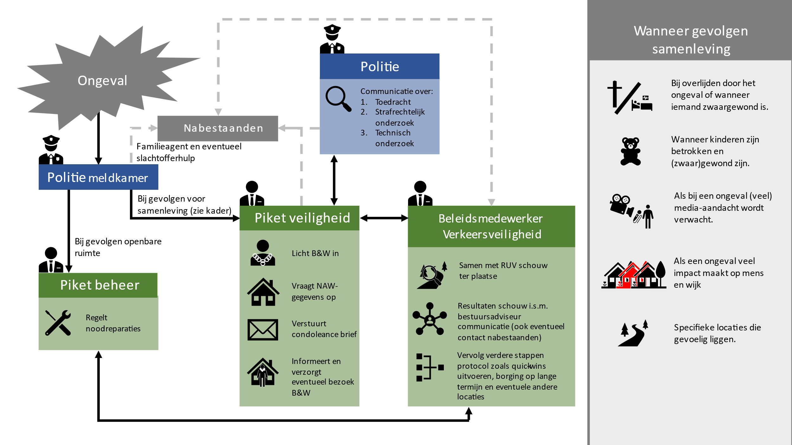

Hoeveel tijd kost deze fase van het opstellen van een protocol van de organisatie?
Er is tijd nodig voor het opstellen van het protocol, ook al is de blauwdruk beschikbaar. Het invullen van de velden kost niet veel tijd, maar het afstemmen van de verschillende stappen binnen de gemeentelijke organisatie, het bestuur en de politie kost wél tijd.

Uit de pilot komt de ervaring dat dit tussen de 20 en 40 uur kost, afhankelijk van hoe goed verschillende zaken al georganiseerd zijn.

Bij twee gemeenten was de relatie met de verkeersadviseur van Politie al aanwezig en deze is door de pilot verder versterkt. Bij een derde gemeente kostte het moeite om de juiste ingang te vinden bij Politie die de gemeente informeert over ernstige verkeersongevallen.

Bij twee gemeenten had de afdeling Communicatie hele eigen ideeën over het al dan niet verzenden van een condoleance brief, waardoor het tijd kostte om dit goed af te stemmen en in het protocol te verwerken.

Betekent het feit dat we de ongevalslocatie gaan bekijken en resultaten/mogelijke maatregelen in een rapportje vastleggen niet dat we schuld bekennen aan het ongeval?
Nee, dat is niet het geval. De schouw van de locatie wordt gedaan omdat je als wegbeheerder verantwoordelijk bent voor een veilig wegennet. Omdat er op deze locatie een ongeval is gebeurd, ga je bekijken of er iets aan de hand is waar jij als wegbeheerder zeggenschap over hebt. In het schouwrapport moet je nooit ingaan op de schuldvraag want dat is niet aan jou als wegbeheerder.

Hier zijn twee zaken van belang:
- De schuldvraag met betrekking tot het ongeval is een strafrechtelijke vraag. Het antwoord daarop wordt helder na onderzoek door de politie en de eventuele daaruit volgende tenlastelegging door het OM. Uiteindelijk is het de rechter die aan de hand van de feiten een uitspraak doet over de schuldvraag.
- Daarnaast is er de aansprakelijkheid van de gemeente indien het ongeval te wijten is aan de infrastructuur. Dat kan dan een civiele rechtszaak tot gevolg hebben en ook dan is het de rechter die daar een eindoordeel over geeft. De gemeente Amsterdam heeft nog maar een paar keer meegemaakt, dat tijdens de schouw al bleek dat de infrastructuur de aanleiding was van het ongeval. Dat betrof dan ook nog eens een precaire situatie waar de pers ook al opgedoken was en waar ook de nabestaanden al vragen over hadden gesteld. In die enkele hele bijzondere gevallen heeft de gemeente Amsterdam ook altijd duidelijk laten blijken dat ze het niet goed hadden gedaan. Amsterdam vindt dat je daar open en eerlijk in moet zijn als gemeente. Dat heeft in die specifieke gevallen ook geleid tot een tegemoetkoming vanuit de gemeente. De pilot met de drie gemeenten was te kort om ervaring op te doen met dit punt.

Deel 3 - Het opstellen van een Verkeersongevallenprotocol
De Blauwdruk Verkeersongevallenprotocol is beschikbaar om als basis te dienen voor jullie eigen protocol. In dit onderdeel van het implementatieplan, wordt de Blauwdruk Verkeersongevallenprotocol per stap toegelicht.

De teksten uit de blauwdruk zijn blauw en cursief gemaakt. De zwarte tekst betreft een toelichting, gebaseerd op de ervaringen uit de pilot.

[A] Inleiding
1. Wanneer er in [gemeente] een verkeersongeval met ernstige of dodelijke afloop gebeurt, wordt veelal snel handelen gevergd van de gemeente op het vlak van communicatie, aandacht voor (familie van) het slachtoffer en meestal ook beoordeling en (eventueel )aanpassing van de verkeerssituatie. Het Strategisch Plan Verkeersveiligheid vraagt gemeenten bovendien om proactief beleid te voeren om ongevallen te voorkomen. Locaties die gelijkenis vertonen met de ongevalslocatie zouden daarom preventief moeten worden aangepakt.

2. [Naam gemeente] kiest ervoor om hiervoor een gestandaardiseerde handelingswijze te hanteren (namelijk dit protocol) die in werking kan treden als er een ernstig ongeval heeft plaatsgevonden.

Deze teksten vormen de inleiding van het protocol en markeren de keuze voor het gebruiken van een verkeersongevallenprotocol.

In het hele document moet bij [gemeente] de naam van de eigen gemeente worden ingevuld.

[B] Wanneer treedt het protocol in werking?
1. Het protocol heeft betrekking op ernstige verkeersongevallen.

2. Onder ernstige ongevallen wordt verstaan:
- Ongevallen met dodelijk afloop
- Letselongevallen waarbij de Forensische Opsporing Verkeer (voorheen VOA) van de politie ter plaatse komt voor onderzoek
- (eventueel aanvullende criteria)

3. Bij alle andere ongevallen in [naam gemeente] treedt het protocol NIET in werking.

Ad 1. Het protocol treedt in werking wanneer een ernstig verkeersongeval gebeurt. Het zou teveel tijd kosten om alle verkeersongevallen in een gemeente volgens het protocol af te handelen. Daarom is gekozen voor ernstige ongevallen.
Ad 2. Gekozen is voor ongevallen waarbij de Forensische Opsporing Verkeer (voorheen VOA) komt, omdat deze ongevallen altijd ernstig zijn en/of er mogelijke verdachten zijn van een strafbaar feit. In de afbeelding staan de criteria die de Politie hanteert om FO in te zetten.

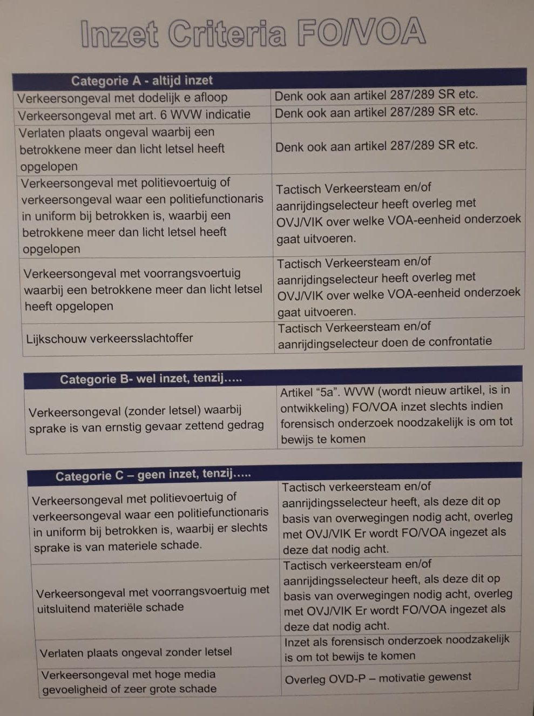
Een van de pilotgemeenten heeft de volgende definitie gehanteerd voor het inzetten van het protocol:

Het protocol treedt in werking:
- bij overlijden door het ongeval of wanneer iemand zwaargewond is;
- als kinderen zijn betrokken en (zwaar)gewond zijn;
- als bij een ongeval (veel) media aandacht wordt verwacht;
- als een ongeval veel impact heeft op mens en wijk;
- als het ongeval plaatsvindt op een specifieke locatie die gevoelig ligt.
Deze keuze is gemaakt omdat deze gemeente het belangrijk vindt ook de ongevallen onder b t/m e zorgvuldig te onderzoeken. De categorieën overlappen elkaar overigens in sommige gevallen.

Bij een ongeval met veel media aandacht kan worden gedacht aan bijvoorbeeld ongevallen met jonge kinderen of bekende Nederlanders. Bij ongevallen op specifieke locaties kan bijvoorbeeld gedacht worden aan locaties die net opnieuw zijn heringericht. Ongevallen met veel media-aandacht zijn bijvoorbeeld ongevallen met betrokkenen die al vaker ongevallen hebben veroorzaakt of een strafblad hebben, of ongevallen waarbij een gemeentelijk voertuig betrokken is. Tijdens de pilot gebeurde bijvoorbeeld een ongeval met een vuilniswagen van de gemeente.

[C] Doelstelling van het protocol
1. Het verkeersongevallenprotocol regelt de manier waarop de gemeente [naam gemeente] een ernstig ongeval afhandelt samen met haar partners.

2. Vijf aspecten komen daarbij aan de orde:
- Stroomlijnen communicatie
- Aandacht voor nabestaanden of familie slachtoffer
- Analyse ongevalslocatie
- Quick-wins uitvoeren
- Maatregelen bij vergelijkbare situaties

3. Op de volgende pagina’s wordt per aspect beschreven welke stappen [naam gemeente] zet en wie hiervoor verantwoordelijk is.

Deze teksten zijn informatief en beschrijvend en behoeven geen toelichting.

1 Stroomlijnen communicatie
1. De communicatie bestaat uit verschillende onderdelen en verantwoordelijkheden:
- Communicatie over toedracht van het ongeval gebeurt door politie.
- Communicatie over strafrechtelijke aspecten (schuldvraag) gebeurt door de officier van justitie
- Communicatie over schouw van de locatie en mogelijke maatregelen op de ongevalslocatie gebeurt door de gemeente.

Dit onderdeel is in het protocol opgenomen om duidelijk te maken dat de gemeente alleen communiceert over de schouw van de locatie en mogelijke maatregelen. Het oordeel over de schuldvraag en eventuele aansprakelijkheid ligt bij het Openbaar Ministerie.

De inzet van het protocol en mogelijke aanpassingen aan de ongevalslocatie en vergelijkbare andere locaties, is daarom nadrukkelijk geen bewijs dat de gemeente schuld bekent, maar een bewijs dat de gemeente haar verantwoordelijkheid neemt als wegbeheerder.

Tijdens de pilot bleek deze ‘schuldbekentenis’ in twee gemeenten geen discussie te hebben opgeleverd en in één gemeente wel. Uiteindelijk hebben alle drie gemeenten het protocol toegepast met bovenstaande formuleringen.

2. Direct na een ernstig verkeersongeval vindt de communicatie als volgt plaats:
- De nabestaanden (bij dodelijk ongeval) of familie (bij ongeval met ernstig letsel) worden direct geïnformeerd door de politie (basisteam).
- [De naam functionaris gemeente] wordt zo spoedig mogelijk geïnformeerd door de [naam functionaris politie]. De politie geeft daarbij het volgende door: ongevalslocatie, datum/tijd, korte omschrijving van de toedracht, wel of geen dodelijke afloop.
- [De naam functionaris gemeente] informeert zo spoedig mogelijk relevante collega’s: afdeling communicatie, wethouder verkeer en zijn bestuursadviseur, secretariaat burgemeester.

Bij deze stap is het belangrijk om te weten hoe de communicatielijnen lopen. Dit is in Deel 1 ook aan de orde gekomen.

Ad 2. Het lijntje tussen Politie en gemeente was bij twee van de drie gemeenten heel direct: daar was minimaal tweewekelijks contact tussen de beleidsmedewerker van de gemeente en de verkeersadviseur van politie. Bij de derde gemeente verliep de communicatie tussen de meldkamer en de beleidsafdeling minder soepel, omdat meerdere verschillende personen betrokken zijn. Er was daar ook geen sprake van één verkeersadviseur voor die gemeente.

Bij de Amsterdamse politie is er een zogenaamde Ongevallen Dienst. Officieel genaamd: Team Opsporing Ernstige Verkeersongevallen (TOEV) en Verkeersongevallen Analyse (VOA).
Standaard is, dat bij ernstige of dodelijke aanrijdingen ook een voertuig van dit team door de meldkamer naar het ongeval wordt gestuurd. De inhoudelijke behandeling van het ongeval wordt dan door dit team overgenomen. Binnen dat team zijn een paar daartoe aangewezen collega’s belast met het opmaken van de melding en het versturen daarvan naar een paar daartoe aangewezen collega’s binnen de gemeente. Dus de melding gaat dan rechtstreeks van de politie naar de verantwoordelijke beleidsmedewerker(s) van de gemeente. In Amsterdam is het dus de standaardprocedure dat de TOEV wordt ingezet. In plaats van TOEV kan dat ergens anders ook iemand anders zijn, bijvoorbeeld een piketdienst. De meldkamer dient zich te houden aan afgesproken procedures.

In het kader van het protocol is het van belang dat er goede werkafspraken worden vastgelegd tussen gemeente en politie, die ook functioneren los van goede werkrelaties en persoonlijk contact. Afspraken over de uitvoering van dit protocol kunnen in de Driehoek (Burgemeester, Politie, OM) worden vastgelegd.

Ad 3. Je moet zelf afspreken welke relevante afdelingen/collega’s worden geïnformeerd. Het protocol benoemt niet HOE dit moet gebeuren, maar dit moet wel worden afgesproken (per mail, telefoon, memo).

3. Communicatie over het vervolgtraject c.q. mogelijke aanpassingen van de verkeerssituatie wordt gecoördineerd door [naam functionaris gemeente] waarbij deze:
a. de afdeling communicatie informeert over de ontwikkelingen
b. zo nodig persberichten opstelt of laat opstellen
c. desgevraagd contact met de nabestaanden of slachtoffers onderhoudt
d. afstemt met het kabinet van de burgemeester over de acties zoals genoemd onder b en c.

4. Woordvoering met de pers verloopt via de afdeling communicatie.

5. Zo nodig wordt de gemeenteraad geïnformeerd met een collegebericht.

6. Voor het onderhouden van contact met de politie en mogelijke andere wegbeheerders (provincie, rijk, buurgemeente), zie bij Analyse ongevalslocatie (stap 3).

Ad 3. Het is mogelijk dat de afdeling communicatie vragen krijgt van bewoners of pers naar aanleiding van de schouw, of vragen van nabestaanden of slachtoffers zelf. In dat geval is de aangewezen functionaris degene die de informatie verstrekt.

Ad 4. Het is de afdeling communicatie die met de pers praat, al dan niet door middel van een persbericht.

Ad 5. Afhankelijk van de ernst of context van het ongeval kan het nodig zijn dat de gemeenteraad wordt geïnformeerd over de afhandeling van het ongeval. De gemeentelijke verkeersadviseur/beleidsmedewerker maakt hiervan zelf een inschatting.

Aandacht voor nabestaanden of familie slachtoffer
1. In geval van een dodelijk ongeval, stuurt de gemeente binnen [5] werkdagen na het overlijden een condoleancebrief aan de nabestaanden.
Een voorbeeld van tekst voor een dergelijke condoleancebrief is bijgevoegd bij dit plan. Het is van belang af te spreken hoe snel een brief wordt verzonden. Binnen 5 werkdagen bleek in de pilot een goede termijn.
De brief wordt altijd verzonden, ongeacht de aard van het ongeval. Ook als het slachtoffer geen inwoner was van de betreffende gemeente, wordt de brief verzonden.
Alternatief:
Een van de gemeenten uit de pilot heeft ervoor gekozen om bij een dodelijk ongeval waarbij een inwoner van de eigen gemeente slachtoffer is, geen brief te verzenden maar de burgemeester op bezoek te laten gaan. Zij hebben de tekst als volgt aangepast:
In geval van een dodelijk ongeval gaat de burgemeester zo spoedig mogelijk na het ongeval op bezoek bij de familie, indien het om een inwoner uit [naam eigen gemeente] gaat.

Hiervoor geldt de volgende werkwijze:
- De politie informeert zo spoedig mogelijk de burgemeester over de naam van het slachtoffer en het adres van de familie.
- De burgemeester bezoekt de familie onaangekondigd en onopvallend voor de pers.
- De gemeentelijke verkeersadviseur vraagt terugkoppeling aan de burgemeester en ook of de familie betrokken wil blijven.
2. De [naam functionaris gemeente] vraagt bij de politie de contactgegevens op van de nabestaande en stelt een concept-condoleance brief op.
De contactgegevens worden eenmalig gebruikt voor de brief en worden daarna vernietigd. Tijdens de pilot waren er geen problemen met het verkrijgen van de contactgegevens ten behoeve van de brief.
Politie heeft laten weten dat dit contact het beste via de betrokken familieagent kan lopen. Deze heeft contact met de familie en kan nagaan of een brief (of bezoek) op prijs wordt gesteld en of de adresgegevens hiervoor gedeeld mogen worden met de wegbeheerder. Ondanks het feit dat er vanuit de AVG geen wettelijke grondslag is om de adresgegevens te delen met de wegbeheerder, heeft dit er tijdens de pilot niet toe geleid dat adresgegevens niet werden gedeeld.

Politie heeft de ervaring dat de wil van burgemeesters om in gesprek te gaan en langs te gaan bij nabestaanden, voorkomt uit zorgvuldigheid. Het zou echter kunnen dat de nabestaanden de eerste dagen niet zitten te wachten op een bezoek van de burgemeester. Het advies van Politie is om de condoleance brief zo snel alsmogelijk te versturen, maar de wens van een bezoek door de burgemeester af te stemmen via de familieagent.
3. Het secretariaat van de burgemeester rondt de brief af en verzendt de brief na ondertekening door de burgemeester.
4. Daarbij wordt ook beoordeeld of een aanbod voor een condoleancebezoek door de burgemeester wenselijk is.
Ook als een condoleance brief vanuit de gemeente als standaard-reactie wordt opgenomen in het protocol, kunnen er omstandigheden zijn die zorgen dat een bezoek van de burgemeester wenselijk is. Dit moet de gemeente zelf beoordelen.
5. Dit protocol voorziet in een schouw van de ongevalslocatie (stap 3). Mogelijk hebben de nabestaanden behoefte om hierbij betrokken te worden of een terugkoppeling te krijgen. Afhankelijk van de situatie kan dit worden aangeboden, waarbij de contactgegevens van de [gemeentelijke verkeersadviseur] worden doorgegeven als vast aanspreekpunt.
Het aanspreekpunt bij de gemeente is degene die inhoudelijk belast is met de uitvoering van het verkeersongevallenprotocol. Deze zou via de familieagent die de nabestaanden bijstaat, kunnen worden gevraagd zijn/haar contactgegevens te delen met de nabestaanden. De behoefte om contact te houden met de gemeente, kan via deze familieagent worden gepeild. Tijdens de pilot is hiervan geen gebruik gemaakt.
De gemeente Amsterdam zet in haar condoleancebrief een passage die door hen ‘disclaimer’ wordt genoemd:
Disclaimer:
“Na elk noodlottig verkeersongeval in Amsterdam stelt de gemeente ter plaatse een onderzoek in naar de weginrichting. Dit onderzoek wordt geleid door de heer [naam] (tel: 06 – 12 34 56 78 , e-mail: email@amsterdam.nl). Desgewenst kunt u contact met hem opnemen”.
De ervaring leert, dat nabestaanden hier nauwelijks gebruik van maken. Als ze wel nadere informatie willen, dan maakt de functionaris een afspraak met ze (met een ontwerper er bij) en vertellen ze of en zo ja wat Amsterdam gaat aanpassen aan de infrastructuur en waarom. In de ervaring van Amsterdam zijn dit altijd goede gesprekken geweest en heeft dit nooit geleid tot enige vorm van aansprakelijkheidstelling.

6. Bij een ernstig ongeval zonder dodelijke afloop is maatwerk vereist. Afhankelijk van de aard en ernst van het ongeval wordt beoordeeld of contact met de familie van het slachtoffer (of soms ook het slachtoffer zelf) wenselijk is. Indien dit het geval is, is de werkwijze als volgt:

- Het secretariaat van de burgemeester vraagt bij de politie de contactgegevens op van de familie van het slachtoffer.
- De wethouder verkeer zoekt contact met de familie van het slachtoffer om medeleven te getuigen en stelt de vraag of een gesprek of bezoek op prijs wordt gesteld.

Ad 6. De beoordeling of contact wenselijk is, is aan de gemeente en is afhankelijk van de omstandigheden van het ongeval. In plaats van de burgemeester, zou bij ernstige ongevallen de wethouder contact kunnen leggen. Ook dit kan via de familieagent lopen. Als een gesprek of bezoek op prijs wordt gesteld, voldoet de wethouder aan dit verzoek en stemt dit af met de gemeentelijke verkeersadviseur/beleidsmedewerker.

Analyse ongevalslocatie
Los van ongevalstoedracht, schuld en omstandigheden, voert de gemeente [naam gemeente] een schouw uit op de ongevalslocatie. Bij de schouw worden verkeersveiligheidsrisico’s op de ongevalslocatie in beeld gebracht en wordt gekeken of er (op korte termijn) verbeteringen aan de infrastructuur mogelijk zijn. Hiervoor geldt de volgende werkwijze:

- [Naam functionaris gemeente] organiseert een schouw met relevante collega’s van de gemeente en, indien van toepassing, een andere wegbeheerder. De verkeersadviseur van de politie is aanwezig bij deze schouw. Desgewenst kan ook de wijkagent aansluiten. Hiervoor wordt de ‘checklist schouwen ongevalslocatie’ gebruikt, die als bijlage is toegevoegd.
- De schouw vindt plaats binnen [twee weken] na het ongeval.
- Op basis van de schouw wordt beoordeeld of de infrastructuur verbetering behoeft, dan wel maatregelen nodig zijn op het gebied van handhaving en/of educatie.
- [De naam functionaris gemeente] stelt een rapport op over de bevindingen in overleg met de betrokken collega’s van de gemeente, mogelijke andere wegbeheerder en politie (aanwezig bij de schouw).
- Indien er voorstellen zijn tot aanpassing van de infrastructuur bevatten deze een indicatie voor de termijn waarop realisatie kan plaats vinden, te weten:
  - Korte termijn maatregelen (quick-wins)
  - Maatregelen die nog nadere uitwerking behoeven
  - Maatregelen die in de toekomst onderdeel worden van een (onderhouds)project
- [De naam functionaris gemeente] overlegt met [de wethouder verkeer/de werkgroep verkeer] over de bevindingen en stelt vervolgens een eindadvies op over zaken die moeten worden aangepast op de locatie.
- Indien nodig, wordt een collegebericht opgesteld.

Ad 1. Uit de pilot blijkt dat het van belang is dat de schouw wordt uitgevoerd door de gemeentelijke verkeersadviseur/beleidsmedewerker samen met relevante anderen, maar in elk geval samen met iemand van de afdeling Beheer en de verkeersadviseur van Politie.
Ook is het belangrijk dat de schouw gestructureerd plaatsvindt. Het is aan te raden hiervoor de ‘checklist schouwen ongevalslocatie’ te gebruiken.

Ad 2. Het is belangrijk om niet te lang te wachten met de schouw van de locatie om als wegbeheerder te laten zien dat je de aanpak van verkeersonveiligheid en de eventuele gevolgen voor andere punten in je gemeente serieus neemt. De voorkeur heeft dat dit binnen twee weken gebeurt. Uit de pilot bleek, dat de gemeente soms pas na een week op de hoogte was/werd gebracht van een ongeval. In dat geval is twee weken misschien te snel. Eén van de pilotgemeenten heeft daarom gekozen voor ‘binnen een maand’. Maak hierover een realistische afspraak en bewaak de termijn.

Ad 4. Het is belangrijk om de bevindingen vast te leggen in een (bondig) rapport. De checklist schouwen kan hiervoor worden gebruikt, met daaronder een conclusie over eventuele aanpassingen. Doe dit in overleg met de aanwezigen, zodat de punten die zij belangrijk vinden, ook worden vermeld.

Ad 5. Maak zo concreet mogelijk welke aanpassingen wanneer gerealiseerd worden.

Ad 6. Zorg dat de bevindingen van de schouw (het rapport) worden besproken in een relevant overleg. Dit kan een wekelijks afdelingsoverleg zijn, een maandelijks veiligheidsoverleg, een tweewekelijks overleg met de wethouder – het moet in ieder geval een overleg zijn dat mandaat en budget heeft om te besluiten over de maatregelen en deze uit te laten voeren.

Ad 7. Dit is aan het oordeel van de gemeente en zal afhangen van bijvoorbeeld de impact van het ongeval of andere omstandigheden.

Quick-wins uitvoeren
Als er voorstellen zijn voor korte termijn maatregelen (quick-wins) is het belangrijk deze ook zo snel mogelijk uit te voeren. Dit vraagt om de volgende acties:
- [De naam functionaris gemeente] geeft zelf opdracht tot realisatie van de aanpassing(en) of ziet erop toe dat opdracht wordt gegeven.
- Na opdrachtverlening ziet [naam functionaris gemeente] erop toe dat de opdracht ook wordt uitgevoerd en op een juiste wijze.
- Indien nodig verzorgt [naam functionaris gemeente] een evaluatie van de gerealiseerde aanpassing(en), al dan niet in overleg met de politie en een andere wegbeheerder.

Als er sprake is van maatregelen die niet direct uitgevoerd kunnen worden maar nog een nadere uitwerking behoeven, zorgt [naam functionaris gemeente] ervoor dat deze maatregelen uitgewerkt worden. Daarna worden alsnog bovenstaande acties doorlopen.

Ad 1. Het uitvoeren van quick-wins op de ongevalslocatie, moet uiteraard zo snel mogelijk gebeuren. Het is daarom noodzakelijk dat het overleg dat de resultaten van de schouw bespreekt en goedkeurt, ook mandaat én budget heeft om opdracht te geven voor deze aanpassingen. Het protocol werkt niet goed als voor elke (kleine) maatregel goedkeuring en budget van het bestuur moet worden gekregen. In de begroting van de afdeling/het team waar het protocol is ondergebracht, moet een post ‘quick-wins verkeersongevallenprotocol’ worden opgenomen.

Uiteraard geldt dit alleen voor kleine maatregelen. In de pilot waren dat bijvoorbeeld het verplaatsen van een bord, het anders afstellen van een waarschuwingslicht voor de busbaan en de heroverweging van de honduitlaatplek naast een fietspad. Werken die meer tijd of geld kosten, worden opgenomen in uitvoeringsplannen.

Maatregelen bij vergelijkbare situaties
Risico-gestuurd werken wordt voor gemeenten steeds belangrijker. Dat betekent dat gemeenten niet wachten met het nemen van maatregelen tot er een ongeval gebeurd is, maar proactief risicolocaties aanpassen om ongevallen te voorkomen. Ook [naam gemeente] heeft het beleid om te werken volgens dit principe.

De schouw op de ongevalslocatie brengt mogelijk risico’s aan het licht die ook op andere locaties in de gemeente aan de orde zijn. Hiervoor gelden de volgende acties:

- De [naam functionaris gemeente] overlegt met collega’s en [naam functionaris van de politie] of de genomen maatregelen op de ongevalslocatie ook nodig zijn op vergelijkbare locaties.
- Indien dit het geval is, stelt [naam functionaris gemeente] een plan van aanpak op. Daarbij wordt ingegaan op de aard van de aanpassingen, het aantal locaties en de benodigde kosten.
- Vervolgens geldt ook voor de andere risicolocaties dat een indicatie wordt gegeven voor de termijn waarop realisatie kan plaats vinden, te weten:
  - Korte termijn maatregelen (quick-wins)
  - Maatregelen die nog nadere uitwerking behoeven
  - Maatregelen die in de toekomst onderdeel worden van een (onderhouds)project

Het is belangrijk dat in het overleg waar de maatregelen uit de schouw worden besproken óók gekeken wordt of er vergelijkbare locaties zijn waar de maatregelen kunnen worden getroffen. Op die manier werkt de gemeente risicogestuurd en dragen de maatregelen mogelijk bij aan het voorkomen van ongevallen op andere plekken.

Verantwoording en beheer
- Het protocol geef een kader voor het proces dat onder verantwoordelijkheid van [naam functionaris gemeente] wordt doorlopen.
- Het ongevallenprotocol is altijd een agendapunt in het [naam overleg].
- Besluitvorming en acties naar aanleiding van schouwrapporten worden opgenomen in de notulen om zo het procesverloop te bewaken.
- De schouwrapporten worden opgeslagen op [locatie -netwerkschijf- cloud locatie]
- Indien door voortschrijdend inzicht blijkt dat een actualisatie van het ongevallenprotocol noodzakelijk is, dan ligt de verantwoordelijkheid voor deze aanpassingen bij [naam afdeling of team van gemeente X].

Ad 1. Het is belangrijk dat één functionaris verantwoordelijk wordt gemaakt voor het in gang zetten en onderhouden van het verkeersongevallenprotocol.

Ad 2. Dit moet dan ook altijd op de agenda staan van het overleg waar de schouwrapporten worden besproken en waar beleidsmakers verkeersveiligheid betrokken zijn.

Ad 3. In de notulen/actielijst van dit overleg worden de besluiten vastgelegd.

Ad 4. Het is belangrijk dat de rapporten op een centrale plek worden opgeslagen, bij voorkeur op de plek die toegankelijk is voor de relevante betrokkenen van de gemeente.

Ad 5. Wijs een persoon/team/afdeling aan die verantwoordelijk is voor het onderhoud van het protocol. Een persoon (functionaris) heeft de voorkeur. Het protocol is een levend document en het is van belang dat het kan worden bijgesteld.

BIJLAGE

Blauwdruk protocol

Voorbeeld condoleancebrief, inclusief Disclaimer contactpersoon

Checklist ‘schouwen’

